МИНИСТЕРСТВО ОБРАЗОВАНИЯ И НАУКИ РЕСПУБЛИКИ БЕЛАРУСЬ

БЕЛОРУССКИЙ НАЦИОНАЛЬНЫЙ ТЕХНИЧЕСКИЙ УНИВЕРСИТЕТ

ФАКУЛЬТЕТ ИНФОРМАЦИОННЫХ ТЕХНОЛОГИЙ И РОБОТОТЕХНИКИ

КАФЕДРА ПРОГРАММНОГО ОБЕСПЕЧЕНИЯ ИНФОРМАЦИОННЫХ СИСТЕМ И ТЕХНОЛОГИЙ

Отчет

по лабораторной работе № 1

по дисциплине

«Распределенная и параллельная обработка данных»

тема

«**Разработка программы моделирования закона Амдала**»

|  |  |  |
| --- | --- | --- |
| Исполнитель: |  | студент группы 10701117  Рашкевич В.А  Болтромюк П.А. |
|  |  |  |

### Минск, 2020

**План лабораторной работы:**

1. Изучение основного закона Амдала.
2. Изучение сетевого закона Амдала.
3. Разработка архитектуры программы моделирования законов Амдала.
4. Разработка программного кода.
5. Отладка программного кода.
6. Исследование графиков зависимости ускорения R в параллельной распределенной системе в базовом законе от параметров *a*, *n*, и в сетевом законе от параметров *a*, *n*, *c*a, *c*t.
7. Сдача лабораторной работы.

**Ход работы:**

**1)**

**Базовый закон Амдала**

Описывается формулой:

$$R=\frac{Wt}{W_{посл}t+\frac{W_{пар}t}{n}}=\frac{1}{a+\frac{1-a}{n}} , a=\frac{W_{посл}}{W} , W= W_{посл}+W_{пар}$$

Где R – ускорение вычислений;

Wпосл – те операции, которые выполняются взаимопоследовательно;

Wпар – количество операторов, которые могут выполняться параллельно;

W – общее количество операций;

n – количество процессоров.

2)

**Сетевой закон Амдала**

Описывается формулой:

$$R_{c}=\frac{Wt}{W_{посл}t+\frac{W_{пар}t}{n}+W_{c}t_{c}}=\frac{1}{a+\frac{1-a}{n}+c} , a=\frac{W_{посл}}{W} , W= W_{посл}+W_{пар} ,$$

$$c=\frac{W_{c}t_{c}}{Wt}=C_{a}C_{t}$$

Где Rс – ускорение вычислений;

Wс – операции обмена данными;

tс – среднее время обмен данными;

с – коэффициент деградации;

Са – деградация по количеству операций;

Сt – деградация по времени.

3)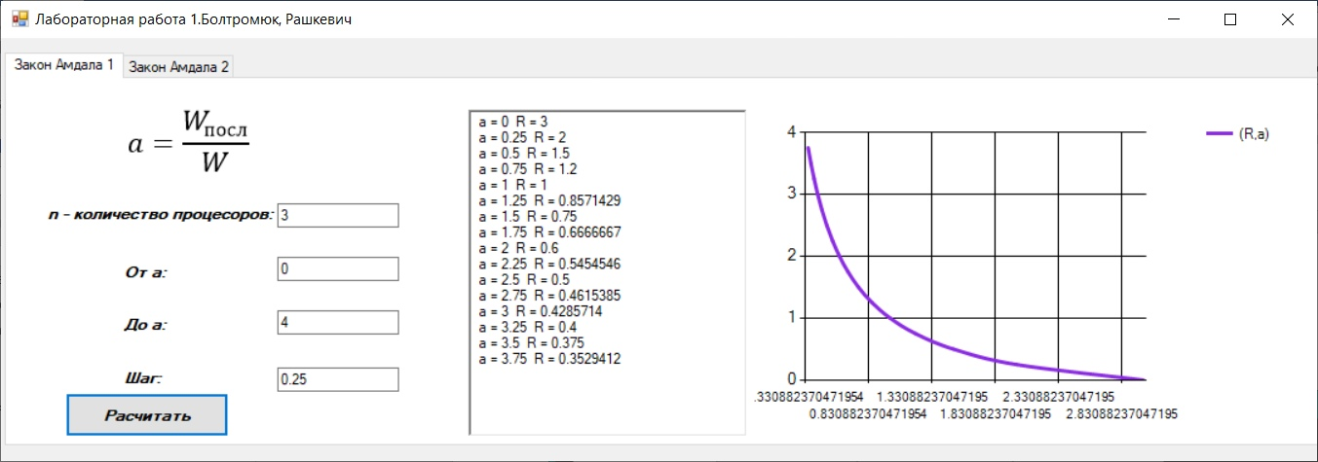

Рисунок 1-Реализация базового закона Амдала

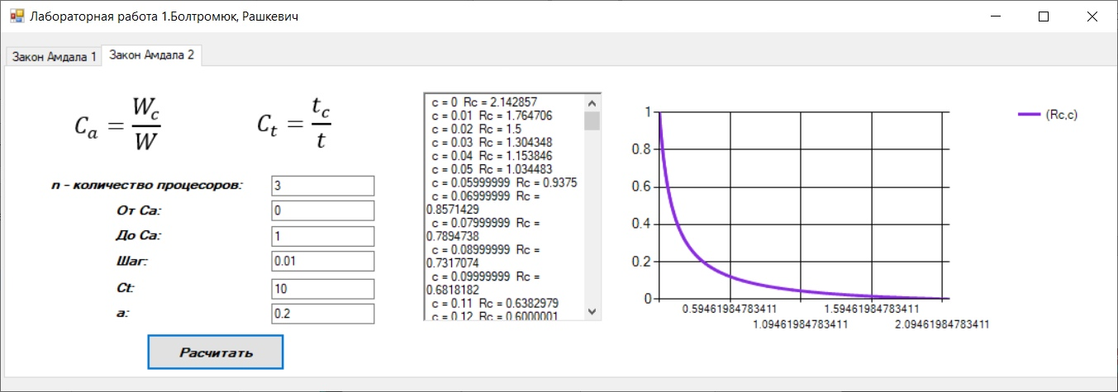

Рисунок 2 - Реализация сетевого закона Амдала

**Вывод:**

В ходе прохождения лабораторной роботы мы узнали, что из себя представляет закон Амдала, разобрались в 2-х его реализациях, узнали для чего они используется и как они могут помочь в современных реалиях .